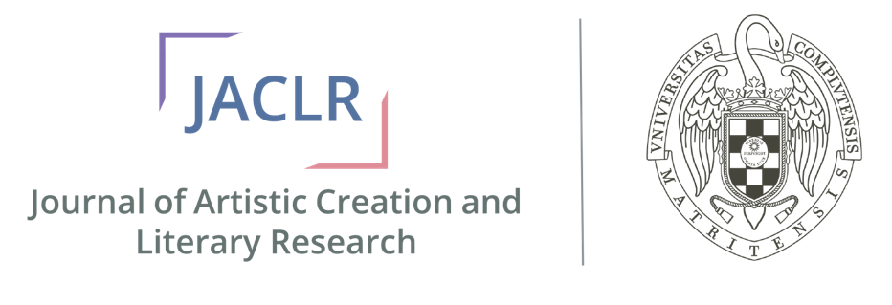

JACLR: Revista de Creación Artística e Investigación Literaria (Journal of Artistic Creation and Literary Research) es una publicación bianual de la Universidad Complutense Madrid que aparece en texto completo, acceso abierto, y revisada por pares. La revista, publicada y editada por estudiantes graduados, ofrece trabajos de investigación, tesinas de grado y de master, junto con contribuciones originales de creación artística. El objetivo es que los estudiantes aprendan el proceso de edición de una revista científica. Los autores cuyos trabajos se publican mantienen los derechos de autor sobre los mismos para su publicación posterior en otros lugares.
Volumen X Número 1/2 (Junio 2020)
Nombre + Apellido
“Título”
Para citar el artículo

Apellido, Nombre. "Título” JACLR: Journal of Artistic Creation and Literary Research X.X (201X):
<https://www.ucm.es/siim/journal-of-artistic-creation-and-literary-research>
©Universidad Complutense de Madrid, Spain
Resumen: 200 palabras

Palabras clave: seis

Nombre APELLIDO
Título

- Introducción
- Título de la subsección
- Título de la subsección
- Conclusión

Obras citadas

La parte en rojo no es necesaria en el caso de los artículos de creación

Perfil del autor(a)
Contact0: < e-mail >

